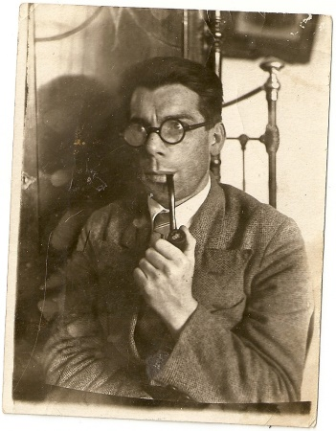
Александров Николай Николаевич 06.04.1905 г. – 04.02.1983 г.
Мой прапрадедушка Николай Николаевич Александров участвовал в ВОВ с 1941 года по 1943 год. Он был ранен и не дошел до Берлина, его списали по болезни домой. На войне он был командиром артиллерийского расчета. После войны прадедушка работал в системе Государственных материальных резервов СССР в Северокавказском теруправлении г. Ростова-на-Дону. С 1952 по 1965 годы, восстанавливал народное хозяйство после войны.

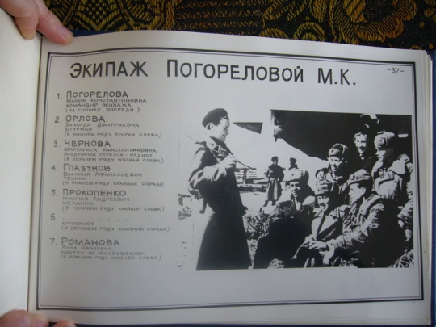
Мой прапрадед Георгий Николаевич Каневец во время ВОВ был пограничником. Он был ранен, но дошел до конца войны. Умер 1961 году в сентябре. Он прожил 60 лет.
Тётя моей мамы Маргарита Константиновна Чернова-Закаблуковская. Точные даты рождения неизвестны. На войне она была до конца. Служила в 125-м женском Гвардейском бомбардировочном авиационном полку имени Героя Советского Союза Марины Росковой . Маргарита Константиновна служила во второй эскадрильи в экипаже Погореловой М.К. была радистом-стрелком. На войне получила очень сильную контузию. Умерла от контузии после войны, сильно мучилась от головной боли. Имела очень много наград.
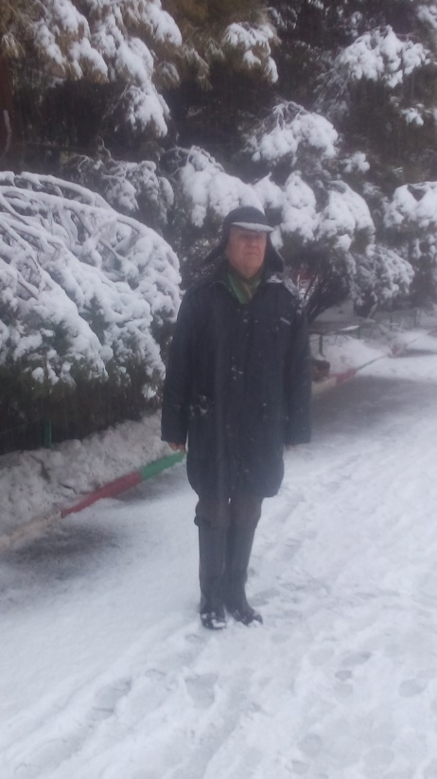
Мой прадедушка Дмитрий Дмитриевич Педашенко - ребенок войны. Он жил в маленьком населенном пункте, Ставропольском крае. Когда ему было 7 лет, в поселок зашли немцы. Они начали у людей отбирать продукты и всех расстреливать, семья прадедушки чудом выжила. У них была большая семья: четверо детей, все мальчишки, папы не было, его сразу призвали на войну. Кушать было нечего, но они выжили.
После войны прадедушка получил высшее образование: стал инженером-строителем. Имеет ученую степень кандидата технических наук, с 1963 года работает в НИИ Академии коммунального хозяйства, в последнее время был руководителем лаборатории водоснабжения и очистки воды. Разработал технологию очистки воды для города Ростова.
Педашенко Николай Дмитриевич 1925 – 1945 гг.
Брата прадедушки Николая Дмитриевича Педашенко в 1941 году призвали в армию, на фронт. Он не дошел до конца войны. Он не дожил несколько месяцев до Победы. Остальная информация неизвестна.
Дед - Божко Юрий Васильевич. Он ребенок войны. Даты жизни 5 августа 1940 -2000 в сентябре. Число смерти неизвестно. После войны был санитарным врачем.

